Паспорт стартап-проекта
- 1. Общая информация о стартап-проекте

Название стартап-проекта | Робот-гид для навигации внутри помещений
Команда стартап-проекта | 1. Волгина Анна Денисовна  2. Дьяконова Светлана Сергеевна  3. Кириллов Денис Сергеевич  4. Кравцов Андрей Николаевич  5. Шадринцева Милена Андреевна
Технологическое направление | Робототехника (NeuroNet)
Описание стартап-проекта  (технология/ услуга/продукт) | Робот-гид оборудован лидаром, за счет чего после первого обзора здания способен выстроить его схему и осуществлять навигацию, также робот имеет голосовое управление, реализованное за счет распознавания речи, поддерживает работу на нескольких языках. Для управления работом создано приложение. Определенные версии робота оборудованы водонепроницаемым корпусом и массивными колесами, поддерживают навигацию на открытой местности, например, в парках, и функцию воспроизведения соответствующего текста для голосового воспроизведения экскурсионных и рекламных текстов. В перспективе робот может собираться из только отечественных комплектующих, разработкой которых на данный момент занимается МГТУ имени Н.Э. Баумана.
Актуальность стартап-проекта (описание проблемы и решения проблемы) | Разработка нацелена на решение сразу нескольких актуальных общественных проблем. На данный момент цифровизация всех сфер человеческой жизни занимает большое место в бюджетах компаний всех форм собственности, наш робот способен заменить экскурсоводов в музеях и сделать процесс экскурсий более технологичным. Также разработка включает в себя социальную составляющую, она способна заменить проводников для людей с ограниченными возможностями в любых организациях, в том числе в торговых центрах и музеях. Робот способен воспроизводить и воспринимать речь на нескольких языках, что позволит ему быть использованным иностранными туристами и гостями. Проект также создан для повышения культурного уровня населения нашей страны, робот способен не только заменить экскурсоводов в музеях, но и обеспечить удобную навигацию по паркам городов и проводить по ним экскурсии, что на данный момент никем не реализовано, таким образом, культурное наследие станет общедоступным для населения и для иностранных туристов.
Технологические риски | В зависимости от мощности аккумулятора робот может работать ограниченное время в автономном режиме, далее нужна подзарядка. Необходимо обеспечить определенный уровень защиты носителей данных, встроенных в робота. Также необходимо предусмотреть безопасность самого робота от краж.  Также был проведен PESTL-анализ, он вынесен отдельной таблицей 1 и показывает, что наибольшее влияние на проект оказывают экономические и технологические факто, также достаточно большой уровень влияния имеют политические факторы.
Потенциальные заказчики | Потенциальными заказчиками данного проекта являются университеты и другие учебные заведения со сложной системой организации аудиторий, Торговые Центры и комплексы, Правительство Москвы, муниципалитеты городов внедрения технологии и подведомственные организации министерства Культуры РФ, другие компании, заинтересованные в проекте.
Бизнес-модель стартап-проекта (как вы планируете зарабатывать посредствам реализации данного проекта) | 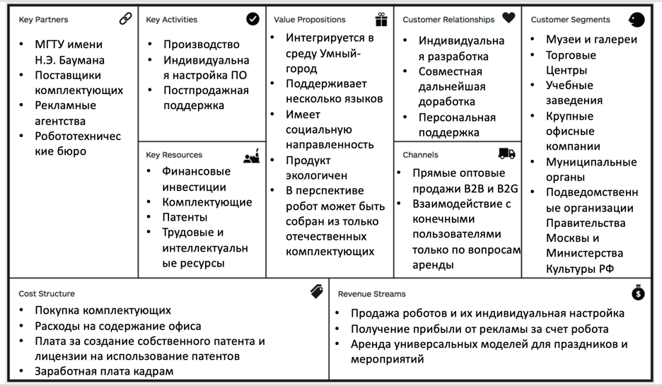
Обоснование соответствия идеи технологическому направлению (описание основных технологических параметров) | Робот-гид обладает такими встроенными технологиями, как распознавание речи, обеспечивающее голосовое управление, и компьютерное зрение.
1.2. Порядок и структура финансирования
Объем финансового обеспечения | Компоненты для сборки mpv:  Двухколёсная платформа Turtle - 1шт - 4590.00 руб.  Аккумулятор 18650 Ansmann Li-Ion / 3,6 В / 2600 мА ч с защитой - 4шт - 2720.00 руб.  Двухканальный Н-мост (Troyka-модуль) - 1шт = 900.00 руб.  Troyka HAT - 1шт -1590.00 руб.  Соединительные провода "мама-мама" - 1шт - 420.00 руб.  TT Geared Motor with Encoder (6V 160RPM 120:1 L Shape) (FIT0458) - 2шт - $14.80  RPLIDAR A1M8 - 1шт – 13250 руб.  Прочие комплектующие (аренда 3D принтера и т.д.) – 5 555 руб.  Заработная плата сотрудников:  Artificial Intelligence Engineer – 130 000 руб.  Technical Support Engineer/Tester – 100 000 руб.  Web-Application Developer – 100 000 руб.  Product owner/ Senior Engineer – 150 000 руб.  Project Manager – 100 000 руб.  Итого: 610 000 рублей.
Предполагаемые источники финансирования | Предполагаемыми источниками финансирования на начальных этапах проекта являются инвесторы, далее проект выйдет на самоокупаемость и прибыльность за счет рекламы.
Оценка потенциала «рынка» и рентабельности проекта | Основные показатели: Рентабельность инвестиций – 30%; Runway – 12 месяцев; Burn Rate 9 % бюджета; Период окупаемости – 1 год  Такие выводы связаны с ростом популярности роботов в стране, ростом инвестиций в ИТ-сферу и другие сферы инноваций, как следствие рост конкуренции на данном рынке, однако, на данный момент вхождение в отрасль не осложнено наличием крупных конкурентов. Продукт зависим от политической обстановки и экономических факторов, так как в нем используются импортные комплектующие, которые в перспективе могут быть заменены на отечественные, когда МГТУ имени Н.Э. Баумана закончит их разработку и выпустит во всеобщий доступ.
Таблица 1 - PESTL-анализ
Описание фактора | Влияние фактора | Вероятность изменения | Относительное влияние фактора
P – Политические |  |  | 8
Государственные инициативы в сфере развития цифровых технологий, в том числе проект «Цифровой город» | 7 | 0,3 | 2,1
Политика государства в сфере культуры | 6 | 0,4 | 2,4
Политика государства в сфере образования | 5 | 0,7 | 3,5
E – Экономические |  |  | 19,4
Изменение курсов валют | 9 | 0,9 | 8,1
Изменения рынков акций и облигаций (взлет и падение) | 8 | 0,4 | 3,2
Уровень инфляции | 3 | 0,3 | 0,9
Инвестиционный климат в стране и санкции | 8 | 0,9 | 7,2
S – Социокультурные |  |  | 14,4
Изменение структуры расходов и доходов населения | 4 | 0,4 | 1,6
Тенденции образа жизни, уровень престижа роботов | 8 | 0,7 | 5,6
Мнение СМИ, журналистов и публичных личностей о банках | 9 | 0,8 | 7,2
T – Технологические |  |  | 17,1
Появление новых технологий и их изменение, появлении искусственного интеллекта и его развитие | 9 | 0,8 | 7,2
Возросшее количество людей со смартфонами | 7 | 0,5 | 3,5
Проблемы информационной безопасности | 8 | 0,8 | 6,4
L – Правовые |  |  | 4,1
Изменения в законодательстве | 5 | 0,3 | 1,5
Нормативно-правовая база для роботизации | 4 | 0,4 | 1,6
Защита интеллектуальной собственности | 5 | 0,2 | 1
E – Экологические |  |  | 3,1
Загрязнение окружающей среды и всемирное потепление | 3 | 0,3 | 0,9
Изменение рельефа | 2 | 0,1 | 0,2
Природные катаклизмы | 4 | 0,3 | 1,2
Проблема исчерпаемости ресурсов | 4 | 0,2 | 0,8

- Календарный план стартап-проекта
Название этапа календарного плана | Длительность этапа, мес | Стоимость, руб.
Создание опытного образца | 2 | 610 000
Маркетинговое исследование | 1 | 40 000
Патентование | 1 | 40 000
Подготовка серийного производства | 3 | 1 310 000

Итого: 2 000 000 рублей

- Предполагаемая структура уставного капитала компании (в рамках стартап-проекта)
Участники
 | Размер доли (руб.) | %
1. МГТУ имени Н.Э. Баумана  2. Инвесторы  3. Команда стартапа | 100 000  1 700 000  200 000 | 5  85  10
Размер Уставного капитала (УК) | 2 000 000 | 100

- Команда стартап- проекта
Ф.И.О. | Должность | Контакты | Выполняемые работы в Проекте | Образование/опыт работы
Волгина Анна Денисовна | Artificial Intelligence Engineer | +7 (916) 979 69-17, Anneta.volgina@mail.ru | Внедрение технологий компьютерного зрения и распознавания речи для обеспечения голосового управления роботом и точного распознавания препятствий. | МГТУ имени Н.Э. Баумана, Информатика и системы управления
Дьяконова Светлана Сергеевна | Technical Support Engineer/Tester | +7 (916) 400 70-61, Dyakonova.s.s@yandex.ru | Проверка и тестирование всех служб робота на корректность работы и скорость взаимодействия с пользователем. | МГТУ имени Н.Э. Баумана, Информатика и вычислительная техника
Кириллов Денис Сергеевич | Web-Application Developer | +7 (985) 740 56-70, D.turchin@bk.ru | Разработка Веб-приложения для управления роботом и мониторинга, создание user-friendly ландшафта. | МГТУ имени Н.Э. Баумана, Информатика и системы управления
Кравцов Андрей Николаевич | Product owner/ Senior Engineer | +7 (915) 338 35-13, Kravtandr@gmail.com | Сборка аппаратной части робота, настройка точности навигации, обеспечение соответствия mpv поставленным целям и техническим требованиям. | МГТУ имени Н.Э. Баумана, Информатика и системы управления
Шадринцева Милена Андреевна | Project Manager | +7 (929) 920 43-79, shadrincevamil@gmail.com | Формализация концепции бизнес-проекта, анализ рынка, планирование всех этапов проекта, тайм-менеджмент, экономические расчеты. | МГТУ имени Н.Э. Баумана, Бизнес-информатика

Бизнес-модель стартап-проекта — это фундамент, на котором возводится проект. Есть две основные классификации бизнес-моделей: по типу клиентов и по способу получения прибыли.
Объем финансового обеспечения достаточно указать для первого этапа - дойти до MVP
Расчет рисков исходя из наиболее валидного (для данного проекта) анализа, например, как PEST, SWOT и т.п, а также расчет индекса рентабельности инвестиции (Profitability index, PI)

